

{ 软件工程系列课程教学辅助网站 }

培训计划

|  |  |  |
| --- | --- | --- |
| 文件状态：  [ ] 草稿  [ ] 正式发布  [√] 正在修改 | 文件标识： | PRD218-G14 |
| 当前版本： | V0.1.0 |
| 作 者： | G14 |
| 完成日期： | 2019-01-12 |

版 本 历 史

|  |  |  |  |  |
| --- | --- | --- | --- | --- |
| 版本/状态 | 修改人 | 审阅人 | 起止日期 | 备注 |
| V0.1.0 | 庄毓勋 | 庄毓勋 | 2019/01/12~2018/01/13 | 初稿 |

目录

1 引言 4

1.1 项目名称 4

1.2 系统概述 4

1.3 参考资料 4

1.4 开发团队 4

1.5 人员技能 5

1.6 资源日历 6

2 培训内容概述 6

2.1 培训计划WBS图 6

2.2 培训内容 6

1. 引言

为使软件工程系列课程教学辅助网站项目的顺利开展，为后续的开发工作奠定基础，此培训计划为后续的培训过程进行了简单描述。

* 1. 项目名称

软件工程系列课程教学辅助网站

* 1. 系统概述

软件工程系列课程教学辅助网站是一个针对软件工程系列课程而建的**开放性交流平台**，部署在浙江大学城市学院内网中，使对软件工程系列课程感兴趣的同学或者老师都能参与其中。

该系统主要应用于学校、教育机构等学习场所，帮助学生和教师在网络上进行教学任务，比如国外的BB平台和赛课平台，是开源软件和不开源软件的典型代表，但是它们都太注重课程的绑定而少些忽视了学生和学生、学生和教师之间的交流。而类似百度贴吧或者知乎这样的平台，交流内容就过于杂了，因此我们的产品的定位就是帮助学生和教师建立一个和谐、友善、互助的学习平台，最大程度的帮助学生获取知识，享受学习过程。

* 1. 参考资料

[1] C2-PRD-项目描述-2018

[2] 张海藩,牟永敏.软件工程导论（第六版）

[3] ISO9001-软件工程文档标准文档模板

[4] PRD2018-G14-Word约定规范

[5] 《ISO软件工程文档（1）可行性研究报告》

[6] Karl Wiegers Joy Beatty著《软件工程需求》第三版

[7] GB T-8567-2006计算机软件文档模板

[8] PRD2018-G14-可行性研究报告项目概述

* 1. 开发团队

|  |  |  |  |  |
| --- | --- | --- | --- | --- |
| 姓名 | 角色 | 联系电话 | 邮箱 | 地址 |
| 庄毓勋 | 组长 | 15988804604 | 31602220@stu.zucc.edu.cn | 弘毅1-123 |
| 邓晰 | 组员 | 13588071786 | 31601349@stu.zucc.edu.cn | 弘毅1-601 |
| 诸葛志相 | 组员 | 13588071786 | 31601420@stu.zucc.edu.cn | 弘毅1-618 |
| 陈伟峰 | 组员 | 13454196083 | 31601346@stu.zucc.edu.cn | 弘毅2-533 |
| 程天珂 | 组员 | 13588899186 | 31601348@stu.zucc.edu.cn | 弘毅2-560 |
| 陈安侍 | 开发代表 | TBD.. | 31602036@stu.zucc.edu.cn | 弘毅1-108 |

* 1. 人员技能

|  |  |  |  |  |  |  |
| --- | --- | --- | --- | --- | --- | --- |
|  | 庄毓勋 | 邓晰 | 诸葛志相 | 陈伟峰 | 程天珂 | 陈安侍 |
| 绩效管理制度 | 5 | 4 | 4 | 4 | 4 | 4 |
| 项目管理 | 5 | 5 | 5 | 4 | 3 | 3 |
| Office技能 | 3 | 5 | 5 | 4 | 5 | 5 |
| 细致度 | 4 | 3 | 3 | 5 | 4 | 4 |
| 沟通协调能力 | 4 | 5 | 5 | 4 | 3 | 3 |
| 维护能力 | 3 | 5 | 4 | 4 | 4 | 4 |

|  |  |
| --- | --- |
| **标准** | **等级** |
| 0 | 极差 |
| 1 | 很差 |
| 2 | 差 |
| 3 | 一般 |
| 4 | 好 |

* 1. 资源日历

由于该项涉及到下学期的课表计划，因此暂时未空

1. 培训内容概述
   1. 培训计划WBS图

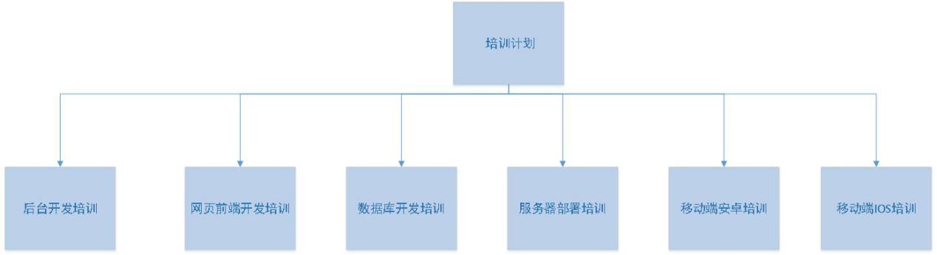

* 1. 培训内容

|  |  |  |  |  |  |
| --- | --- | --- | --- | --- | --- |
| 培训内容 | 培训时间 | 主讲人员 | 暂定地点 | 培训形式 | 应该到场人员 |
| 后台开发培训 | 2019年3月10日-2019年3月15日 | 庄毓勋 | 理四417 | PPT演讲 | 全组成员 |
| 网页前端开发培训 | 2019年3月20日-2019年3月25日 | 诸葛志相 | 理四417 | PPT演讲 | 全组成员 |
| 数据库开发培训 | 2019年4月01日-2019年4月06日 | 邓晰 | 理四417 | PPT演讲 | 全组成员 |
| 服务器部署培训 | 2019年4月12日-2019年4月17日 | 陈安侍 | 理四417 | PPT演讲 | 全组成员 |
| 移动端安卓培训 | 2019年5月1日-2019年5月5日 | 庄毓勋 | 理四417 | PPT演讲 | 全组成员 |
| 移动端IOS培训 | 2019年5月25日-2019年6月1日 | 庄毓勋 | 理四417 | PPT演讲 | 全组成员 |